ИД23-1 Маслов АН
Что такое REST API, какие принципы лежат в его основе, и как его можно использовать для взаимодействия с динамическими сайтами?
DeepSeek-V3.2 DeepThink + Search

Представьте себе архитектуру, которая легла в основу современного Интернета и позволила ему вырасти до невероятных масштабов, — это и есть Representational State Transfer, или REST. Этот термин был введен Роем Томасом Филдингом в его диссертации 2000 года, где он проанализировал архитектуру Всемирной паутины и обобщил ее в виде архитектурного стиля для сетевых приложений. Важно понимать, что REST — это не набор готовых библиотек или протоколов, а скорее набор архитектурных принципов и ограничений, которые, будучи примененными к системе, наделяют ее желаемыми свойствами, такими как масштабируемость, простота, надежность и возможность независимого развития компонентов. Филдинг вывел этот стиль, начав с так называемого "нулевого стиля" — системы без каких-либо ограничений — и затем последовательно добавляя к нему ключевые архитектурные ограничения. Каждое из этих добавлений решало определенную проблему и формировало облик того, что мы сегодня знаем как REST.

Первым и фундаментальным ограничением является разделение на клиент-серверную архитектуру. Этот принцип разделяет ответственность: пользовательский интерфейс и все, что с ним связано, является заботой клиента, в то время как хранение и управление данными — это прерогатива сервера. Такое разделение обязанностей приносит множество выгод: оно повышает переносимость пользовательского интерфейса на разные платформы, упрощает серверные компоненты, что улучшает масштабируемость, и, что самое важное для Интернета, позволяет клиентской и серверной частям эволюционировать независимо друг от друга.

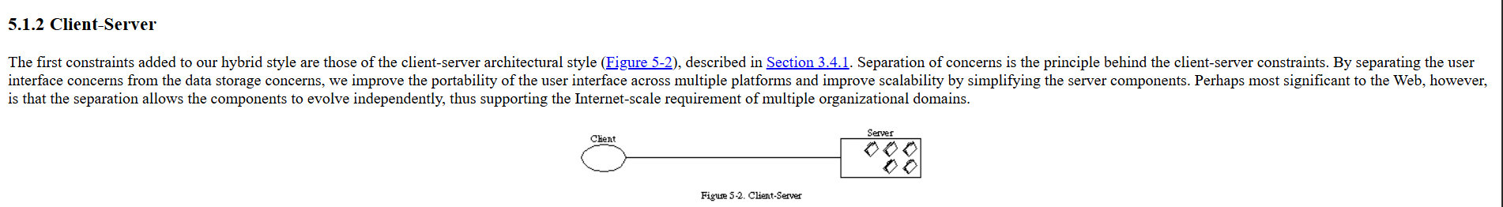

Следующим, и одним из самых важных, ограничением является требование отсутствия состояния (stateless) на стороне сервера. В рамках этого ограничения каждый запрос от клиента к серверу должен содержать всю информацию, необходимую для его понимания, и не может использовать какой-либо сохраненный на сервере контекст, а сессионное состояние полностью хранится на клиенте. Это кардинально меняет взаимодействие: сервер не помнит предыдущие запросы клиента, каждый запрос обрабатывается изолированно. Именно это ограничение обеспечивает такие свойства, как видимость (так как для понимания запроса не нужно смотреть ни на что, кроме самого запроса), надежность (так как упрощается восстановление после частичных сбоев) и, что критически важно, масштабируемость. Серверы в такой архитектуре становятся проще и могут легко обслуживать огромное количество клиентов, не тратя ресурсы на хранение состояния каждого из них.

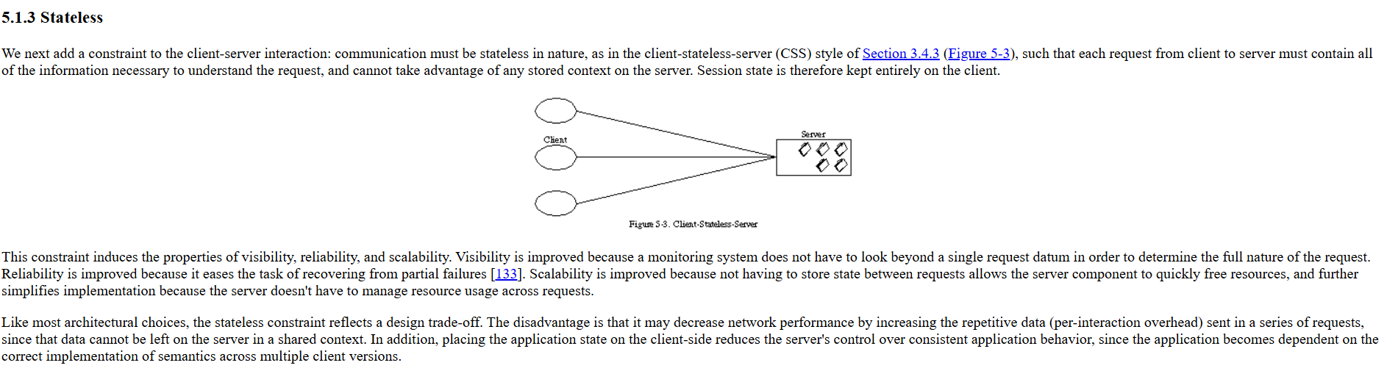

Центральным понятием в REST является "ресурс" (resource). Филдинг определяет ресурс как концептуальное отображение на некоторую информацию, а не как саму информацию. Каждый ресурс в системе идентифицируется с помощью универсального идентификатора ресурса (URI). Однако сам ресурс — это абстракция, а клиенты взаимодействуют не с ним напрямую, а с его представлениями (representations). Представление — это, по сути, снимок состояния ресурса в определенный момент времени, переданный в некотором формате, например, в HTML, JSON или XML. Именно эта идея передачи состояния ресурса через его представления и дала название всему стилю — Representational State Transfer.

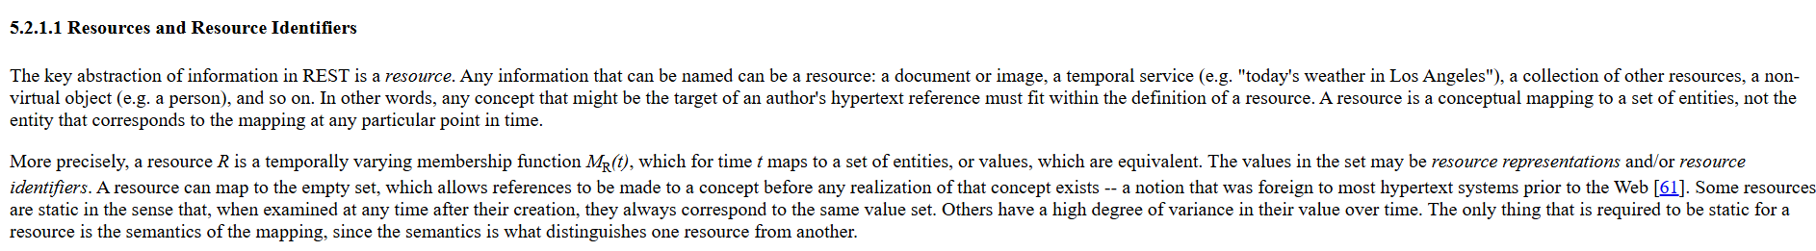

Взаимодействие между клиентом и сервером строится на основе единообразного интерфейса (uniform interface). Это ограничение является краеугольным камнем REST и, возможно, самым сложным для понимания. Оно подразумевает, что все взаимодействия между компонентами должны следовать одним и тем же правилам, что делает архитектуру простой, видимой и разделяемой. Единообразный интерфейс REST, как правило, реализуется через методы протокола HTTP, которые образуют своего рода глаголы для работы с ресурсами: GET для получения представления ресурса, POST для создания нового ресурса, PUT для полного обновления существующего и DELETE для его удаления. Это означает, что, зная URI ресурса и используя стандартные HTTP-методы, любой клиент может взаимодействовать с ним предсказуемым образом, без необходимости знать что-либо о внутренней структуре сервера. Также важной частью этого интерфейса является то, что сообщения являются самодостаточными: они содержат всю информацию, необходимую для их обработки, включая метаданные о том, как интерпретировать представление.
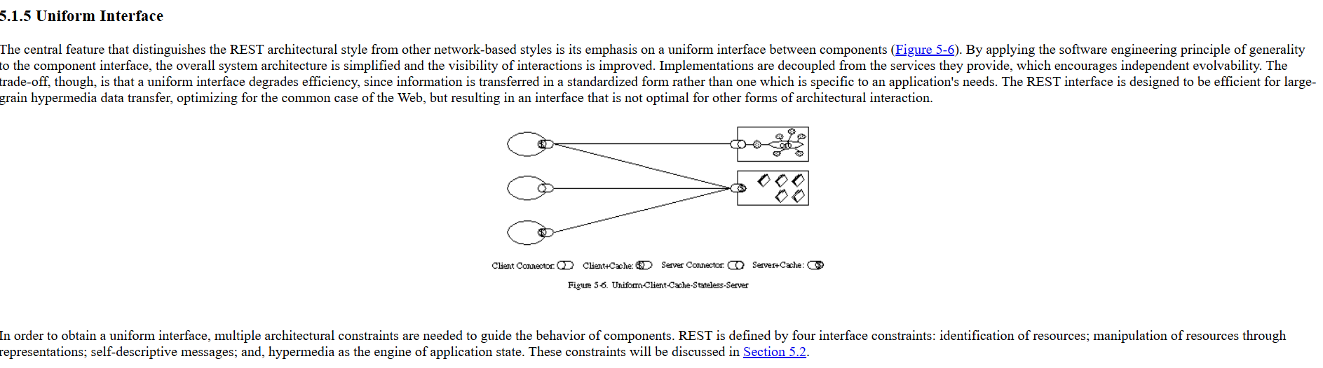

Помимо этих основных ограничений, REST включает и другие, которые в совокупности и создают его мощь. Кэшируемость (cacheable) позволяет клиентам и промежуточным узлам сохранять ответы сервера, чтобы использовать их для последующих эквивалентных запросов, что значительно повышает эффективность и снижает нагрузку на сеть.

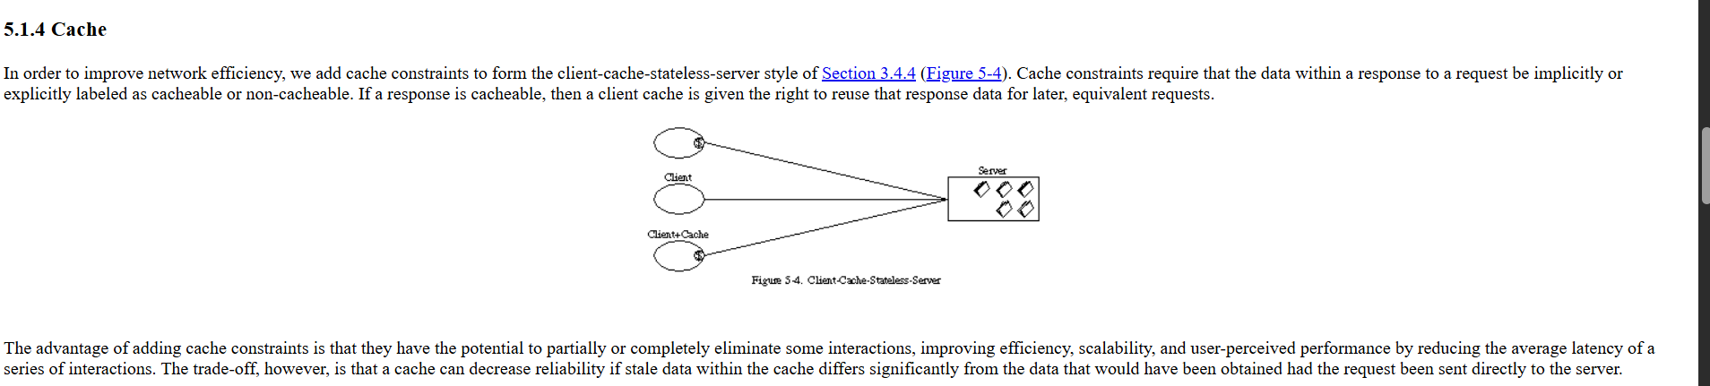

Многоуровневая система (layered system) ограничивает поведение компонентов таким образом, что архитектура может быть организована в иерархические слои. Это позволяет, например, вводить между клиентом и сервером промежуточные узлы, такие как прокси-серверы или балансировщики нагрузки, которые могут предоставлять дополнительные функции, оставаясь невидимыми для клиента.

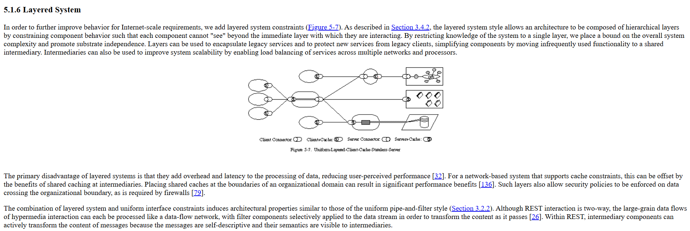

И, наконец, опциональное ограничение "код по требованию" (code on demand) позволяет серверу временно расширять функциональность клиента, передавая ему исполняемый код, например, скрипты на JavaScript.

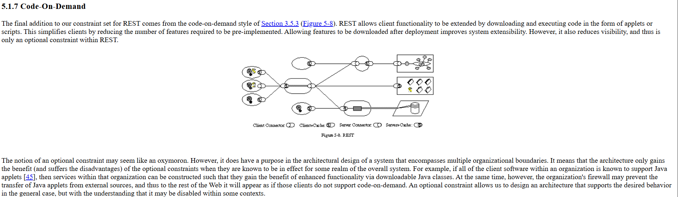

Теперь, понимая теоретические основы REST, заложенные в диссертации Филдинга, мы можем увидеть, как этот архитектурный стиль становится идеальным инструментом для создания и взаимодействия с динамическими сайтами. В контексте традиционного веб-сайта сервер генерирует полные HTML-страницы и отправляет их клиенту, который просто их отображает.

Такой подход является монолитным и менее гибким. REST API предлагает совершенно иную модель, которая лежит в основе архитектуры современных динамических веб-приложений, часто называемых одностраничными приложениями (SPA). В этой модели сервер выступает в роли поставщика данных и бизнес-логики, предоставляя REST API как набор конечных точек (endpoints) для доступа к ресурсам. Клиентская же часть, написанная, например, на JavaScript с использованием фреймворков вроде React, Vue.js или Angular, берет на себя всю ответственность за пользовательский интерфейс и его динамическое обновление.

Взаимодействие между клиентом и сервером в рамках RESTful API строится по четкому и стандартизированному сценарию, который во многом повторяет принципы работы самого Интернета. Базовый цикл начинается с того, что клиент, будь то человек или программная система, инициирует запрос к серверу, когда ему требуется доступ к какому-либо ресурсу. Руководствуясь документацией API, клиент форматирует этот запрос таким образом, чтобы он был понятен серверу. Такой запрос всегда содержит несколько ключевых компонентов. Прежде всего, это уникальный идентификатор ресурса, в роли которого для REST-сервисов выступает универсальный указатель ресурсов (URL), четко указывающий серверу, что именно требуется клиенту. Далее, запрос обязательно включает метод, который сообщает серверу, какое действие необходимо выполнить с ресурсом. Эти методы, как правило, реализуются через протокол HTTP, и среди них выделяются четыре основных: GET для доступа к ресурсам, POST для отправки новых данных на сервер (с учетом того, что многократная отправка одного и того же POST-запроса может привести к созданию нескольких ресурсов), PUT для обновления существующих ресурсов (отправка одного и того же PUT-запроса несколько раз дает один и тот же результат) и DELETE для удаления ресурса. Помимо URL и метода, запрос содержит заголовки HTTP — метаданные, в которых, например, указывается формат запроса и ответа, а также сами данные, необходимые для успешной работы методов POST и PUT. Наконец, запрос может включать различные параметры — например, параметры пути, уточняющие URL, или параметры запроса, которые предоставляют серверу более детальную информацию о необходимых действиях.

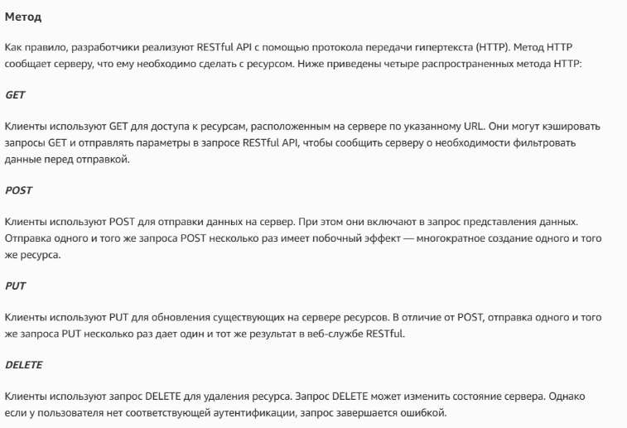
Получив запрос, сервер проходит через несколько обязательных этапов. Прежде всего, он аутентифицирует клиента, чтобы подтвердить его личность и удостовериться, что тот имеет право сделать данный запрос. Для этого RESTful API поддерживает различные методы аутентификации: от базовой HTTP-аутентификации с передачей имени пользователя и пароля в заголовке до более сложных схем, таких как аутентификация носителя с использованием токенов, ключи API или протокол OAuth. После успешной аутентификации сервер получает запрос и внутренне обрабатывает его. Завершающим этапом является возврат ответа клиенту. Этот ответ, в свою очередь, также структурирован в соответствии с принципами REST и содержит строку состояния с трехзначным кодом, который информирует об успешном или неудачном выполнении запроса (например, коды 2XX означают успех, а 4XX и 5XX — ошибки). Кроме того, ответ содержит заголовки с метаданными, такими как тип контента или дата, и, что самое важное, тело сообщения, которое содержит представление запрошенного ресурса. Сервер выбирает подходящий формат этого представления, например JSON или XML, на основе заголовков запроса.

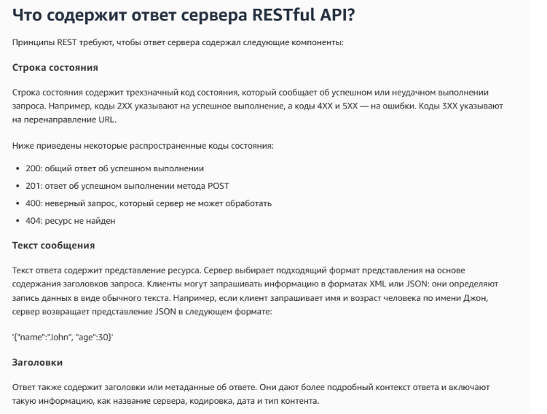
Именно эта строгая и единообразная структура запросов и ответов, построенная на принципах REST, и позволяет динамическим сайтам функционировать как полноценные приложения, обмениваясь данными с сервером в реальном времени без необходимости полной перезагрузки страницы. Более того, поскольку REST API не зависит от используемой технологии, клиентские и серверные приложения могут быть написаны на совершенно разных языках программирования, и изменение базовой технологии на любой из сторон не повлияет на обмен данными. Это разделение клиента и сервера упрощает и разделяет различные компоненты, позволяя каждой части развиваться независимо: например, разработчики могут вносить изменения в уровень базы данных, не переписывая логику приложения, а изменения платформы или технологии на сервере не влияют на клиентское приложение. Такая гибкость, масштабируемость и независимость, подкрепленные преимуществами отсутствия состояния и кэширования, делают RESTful API идеальным инструментом для создания современных, интерактивных и высокопроизводительных веб-решений.

Источники:
https://ics.uci.edu/~fielding/pubs/dissertation/rest_arch_style.htm
https://aws.amazon.com/ru/what-is/restful-api/

